Комитет по образованию Администрации
муниципального образования «Дорогобужский район» Смоленской области

Методический листок «Внимание: опыт»
Выпуск 2 (март 2018)
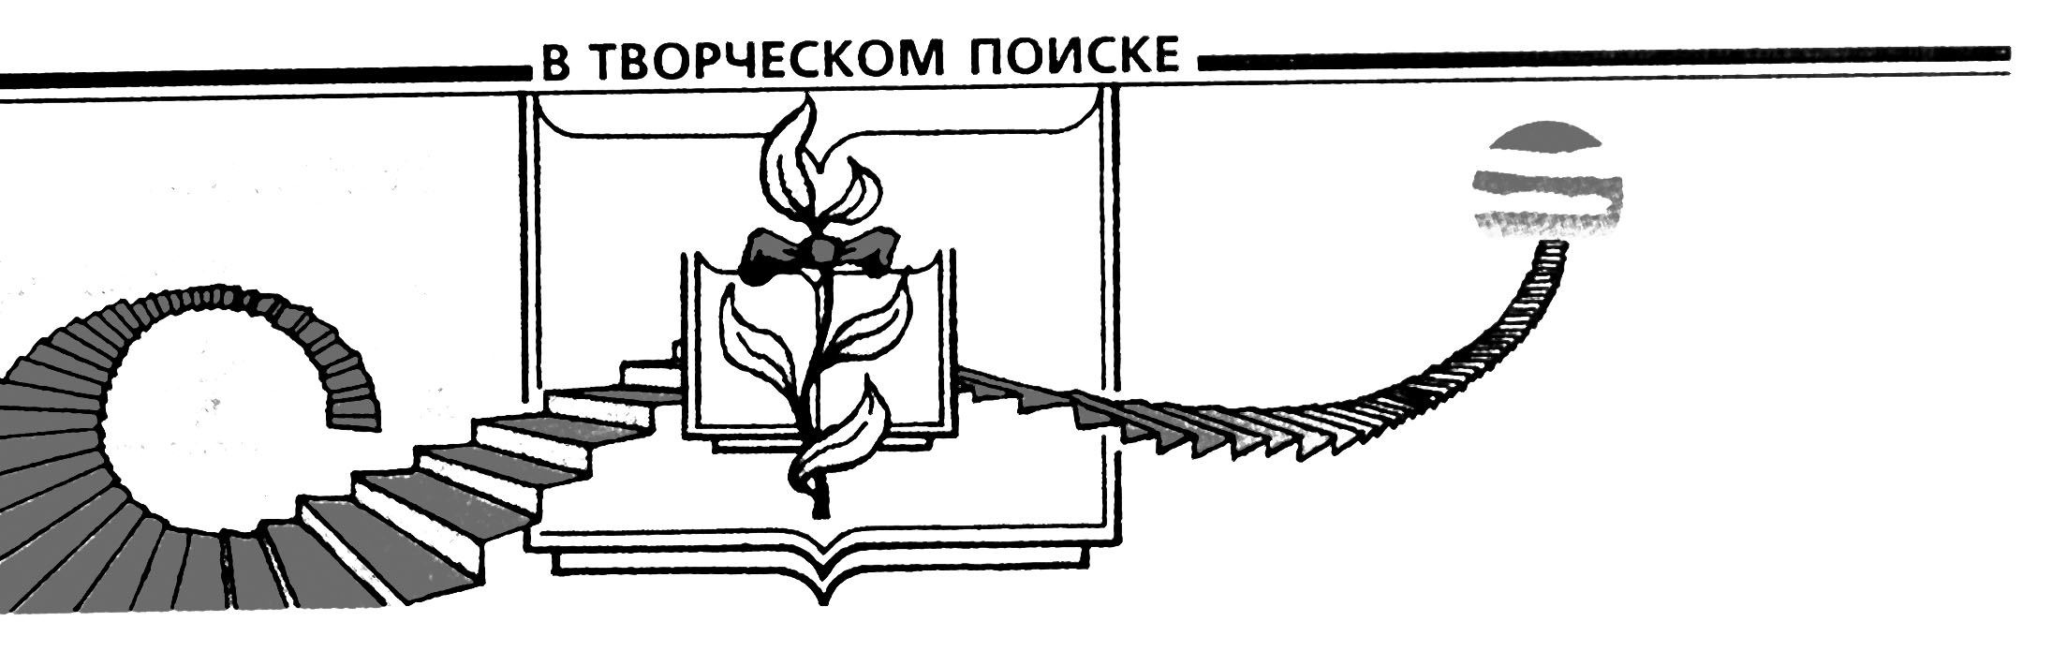

Из опыта работы учителя физики МБОУ Дорогобужская СОШ №1 Шершневой Лилии Витальевны – победителя муниципального конкурса «Учитель года – 2018» по теме «Формирование исследовательской компетенции обучающихся
как способ реализации системно-деятельностного подхода на уроках физики»
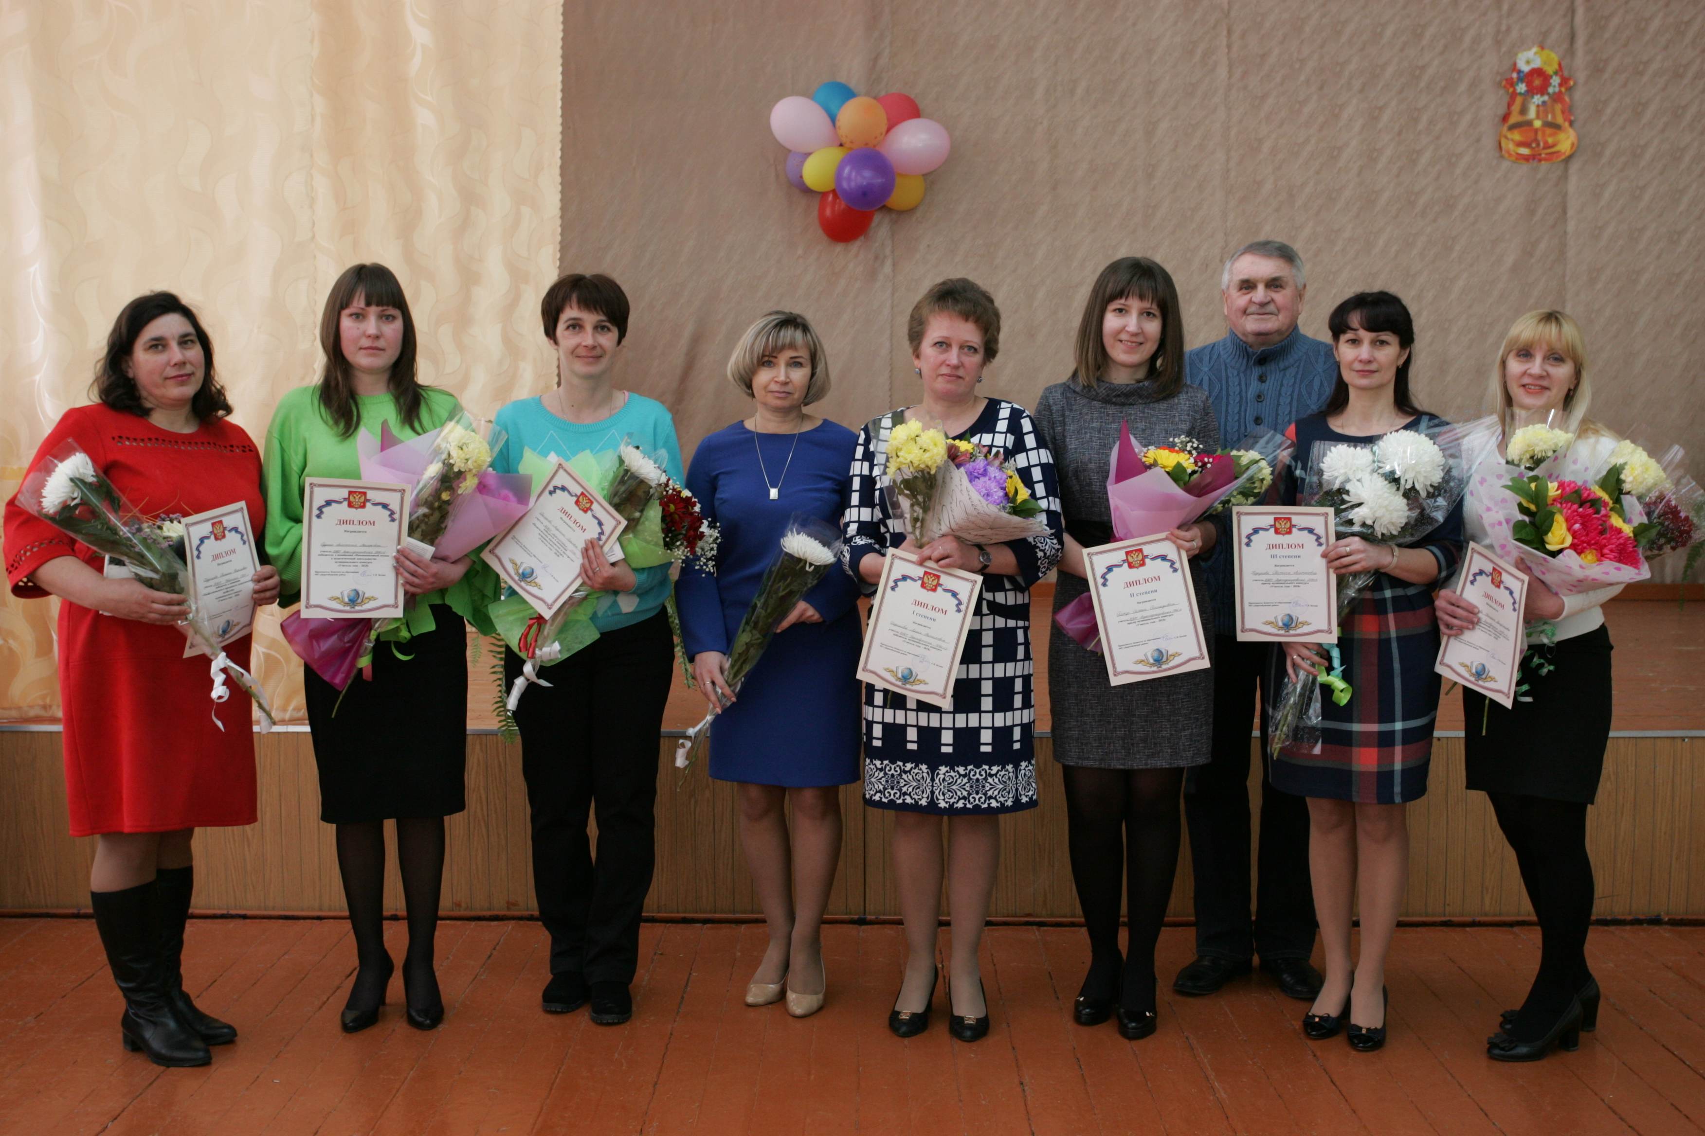

Цель педагогической деятельности: формирование исследовательской компетенции на уроках физики.
Задачи деятельности:
- Стимулировать познавательный интерес обучающихся к изучению физики посредством реализации системно - деятельностного подхода.
- Разработать систему практических заданий на основе технологии организации исследовательской деятельности через систему формирования УУД.
- Содействовать популяризации исследовательской деятельности, используя систему урочных и внеурочных занятий с обучающимися, совершенствуя формы, методы и приёмы обучения.
В соответствии с требованиями ФГОС нового поколения, на современном этапе актуальными для образования становятся умения найти, преобразовать, систематизировать и применить на практике полученную информацию. Сущность инновационногго педагогического опыта заключается в осуществлении системно - деятельностного подхода через организацию исследовательской деятельности, которая позволяет обеспечить развитие интеллектуальных и творческих способностей обучающихся, умений самостоятельно конструировать свои знания и делать определённые выводы, а также использовать приобретённые знания и умения на практике.
В своей работепедагог используетобразовательную технологию организацииисследовательской деятельности, основная цель которой состоит в актуализации содержания и методов обучения за счёт использования в учебном процессе результатов научного поиска и повышении эффективности самостоятельной работы обучающихся. Преимущество данной технологии состоит в том, что она развивает потенциальные возможности обучающихся, имеющих разные способности.
Экспериментальная форма организации учебного процесса является составной частью исследовательской деятельности и представляет собой постановку эксперимента, иллюстрирующего известные в науке законы и закономерности. Такие работы могут включать этапы конструирования, анализа технических схем, определение результата, дают возможность сделать открытие самому обучающемуся. Экспериментальные работы часто являются творческим продолжением лабораторных работ. Для организации эффективной работы по формированию исследовательской компетенции обучающихся используютсяинтерактивные методы обучения:творческие задания, работу в группах, обучающие игры, обсуждение сложных и дискуссионных вопросов и проблем.
Осуществлять успешную исследовательскую деятельность помогают также ИК – технологии и метод проектов.Использование ИКТ на уроках –эффективный метод дляповышения мотивации обучающихся при изучении физики. Школьники активно используют ресурсы сети Интернет на уроках и во внеурочное время, что обеспечивает повышениекачества знаний по предмету. Интернет можно использовать и как средство общения, и как средство обучения. Очень важно, чтобы школьники использовали сетьИнтернет как средство получения информации.
Информационно – коммуникационные технологии предоставляют возможность для формирования познавательного интереса на уроках физики. Использование
анимации, видеофрагментов и звуковых эффектов позволяет сделать содержание учебного материала наглядным, понятным, занимательным.
При изучении нового материала и закреплении знаний используютсяцифровые образовательные ресурсы: виртуальные лаборатории, плакаты, анимации, видеоролики и обучающие видеофильмы на CD и DVD дисках;электронные образовательные ресурсы:ресурсы сети Интернет, электронную форму учебников.
При моделировании научной реальности и исследовании тех закономерностей, которые в обычных условиях невозможно воспроизвести, используем виртуальные лаборатории и анимации. Примером может служить изучение взаимодействия частиц и ядерных реакций, изучение идеальной тепловой машины Карно, демонстрация зависимости скорости движения молекул газа от температуры. Использование ИК – технологии особенно целесообразно при иллюстрации физических процессов, которые невозможно показать в силу различных обстоятельств (диффузия в твёрдых телах, электрические и магнитные поля, электромагнитные волны, характер движения молекул, принцип работы ядерного реактора, опыт Торричелли и т.д.).
Школьники участвуют в разработке заданий по проверке знаний одноклассников, создаются учебные ситуации, стимулирующие и побуждающие к поиску и освоению Интернет – программ, позволяющих готовить электронные тесты и осуществлять их оперативную проверку. В итоге происходит вовлечение обучающихся в активную проектную деятельность, осуществляется обеспечение сотрудничества с учителем, смена ролей на уроке.
Информационно-коммуникационные технологии используются и как коммуникативные средства для получения электронной формы отчётов при выполнении домашних лабораторных работ, постановке домашних экспериментов, опытов и исследований, творческих заданий, для решения тестов при подготовке к ГИА. С данной целью обучающиеся создают скриншоты, осуществляют фото – и видеосъемку. Самостоятельная целенаправленная исследовательская деятельность школьников способствует созданиюобразовательных проектов. В настоящее время актуальными и востребованными становятся такие проекты,выполнение которых занимает один или несколько уроков.
Методы и приёмы, используемые в работе, делают урок наглядным, увлекательным и интересным для обучающихся: повышают эффективность самостоятельной работы обучающихся, развивают творческие способности, углубляют межпредметные связи, формируют исследовательскую компетенцию обучающихся, способствующую реализации системно-деятельностного подхода на уроках физики.
Организация исследовательской работы с использованием многообразия методов и форм самостоятельной познавательной и практической деятельности, развитие умения добывать информацию из разнообразных источников, обрабатывать её с помощью компьютерных средств, формирование умения кратко и чётко формулировать свою точку зрения содействуют тому, что из пассивного потребителя знаний обучающийся становится активным субъектом образовательной деятельности.
